Тема програми: Технологія приготування супів
План уроку
1. Заправні супи, характеристика, загальні правила приготування.
2. Технологія приготування та відпуск супів картопляних з крупою, бобовими, макаронними виробами. Вимоги до якості супів.

1.
Заправними називають такі перші страви, які готують на бульйонах, відварах або воді і заправляють пасерованими овочами (цибулею, морквою, білим корінням), томатом і борошном. До складу заправних перших страв входять овочі, крупи, бобові або макаронні вироби, тому ці страви набувають смаку і аромату тих продуктів, які використай і для їх приготування.
Заправні перші страви поділяють на борщі, щі, солянки, капусняки, розсольники, супи (овочеві, картопляні, без картоплі).
Для їх приготування обчищені овочі шаткують або нарізують відповідної форми залежно від виду страви. Використовують їх сирими або після попередньої теплової обробки. Квашену капусту тушкують, солоні огірки нарізують і припускають, столові буряки варять або печуть необчищеними, обчищають, нарізують або обробляють, нарізують, а потім тушкують або припускають. Нарізані моркву, цибулю, біле коріння, томати і томатне пюре пасерують з жиром. Борошно пасерують з жиром або без нього. Для пасерування беруть борошно І сорту і прогрівають його при температурі 120-130°С до світло-жовтого кольору.
Жирову пасеровку розводять гарячим, а суху — охолодженим бульйоном або відваром (1:4), розмішують до однорідної маси і проціджують. Крупи перебирають, а дрібні просівають, потім промивають 2—3 рази, кожного разу міняючи воду. Пшоно промивають, а потім обшпарюють, щоб видалити гіркість. Перлові крупи після промивання закладають в окріп, варять до напівготовності, відвар зливають, а крупи промивають, оскільки відвари з них мають темний колір і слизувату консистенцію, яка надає першим стравам неприємного зовнішнього вигляду. Макарони перебирають і розламують.
Загальні правила приготування заправних перших страв
- Бульйон або відвар проціджують і доводять до кипіння.
- Підготовлені продукти кладуть у киплячий бульйон або воду в певній послідовності залежно від тривалості варіння (табл. 6), щоб вони одночасно дійшли до готовності. Після закладання кожного виду продукту бульйон повинен швидко закипати.
- Сирими закладають свіжу капусту, картоплю, вироби з борошна, крупи, крім перлової.
- У перші страви, в які входять картопля і щавель, солоні огірки, квашена капуста, спочатку кладуть картоплю, варять її до напівготовності, потім інші продукти за рецептурою, оскільки в кислому середовищі картопля погано розварюється.
- Заправні перші страви, за винятком тих, що містять крупи, вироби з борошна, заправляють пасерованим борошном (розведеним бульйоном, водою або відваром), яке надає їм більш густої консистенції, поліпшує смак і запах, сприяє утриманню часток у завислому стані і збереженню вітаміну С. Капусняки, борщі можна заправити протертою картоплею.
- Пасерованими овочами заправляють перші страви за 10—15 хв. до готовності, пасеровкою з борошна або протертою картоплею — за 5— 10 хв. до закінчення варіння.
- Для поліпшення смаку перших страв рекомендується додавати перець солодкий (20—40 г (нетто) на 1000 г супу), при цьому відповідно зменшується закладання інших овочів.
- Заправні супи варять при слабкому кипінні, оскільки при сильному кипінні овочі дуже розм'якшуються, не зберігають форму і, крім того, вивітрюються ароматичні речовини.
- Спеції (лавровий лист, перець) і сіль кладуть у перші страви за 5—7 хв. до готовності.
10. Зварені заправні супи настоюють, залишаючи їх на плиті на 10— 15 хв., щоб сплив жир. Після цього вони стають прозорішими й ароматнішими.
11. Подають заправні гарячі супи в підігрітій столовій глибокій тарілці або суповій мисці. Спочатку кладуть прогріті в бульйоні шматочки м'яса, птиці, риби (від 35 до 50 г на порцію), наливають заправну першу страву, посипають дрібно нарізаною зеленню кропу, петрушки або цибулі для збагачення її вітамінами, поліпшення аромату, смаку і зовнішнього вигляду (2—3 г нетто на порцію). Сметану кладуть у тарілку 10 г на порцію. Норма подавання заправної першої страви може становити 500,400, 250 г залежно від попиту відвідувачів.
2.

Суп картопляний з крупою

Картоплю нарізати кубиками або часточками, моркву, петрушку — маленькими кубиками, цибулю дрібно посікти. Коріння і цибулю спасерувати. Крупу пшеничну, рис перебрати, промити, пшоно обшпарити, манну крупу просіяти, перлову відварити до напівготовності.
У киплячий бульйон або воду покласти підготовлену крупу, варити І0 хв., потім — картоплю, за 10—15 хв. до готовності пасеровані овочі. За 5-7 хв. до закінчення варіння долати сіль, спеції. Якщо суп готують з манною крупою, її додають за 5-7 хв. до закінчення варіння.
Подають суп у глибокій столовій тарілці, посипають зеленню.
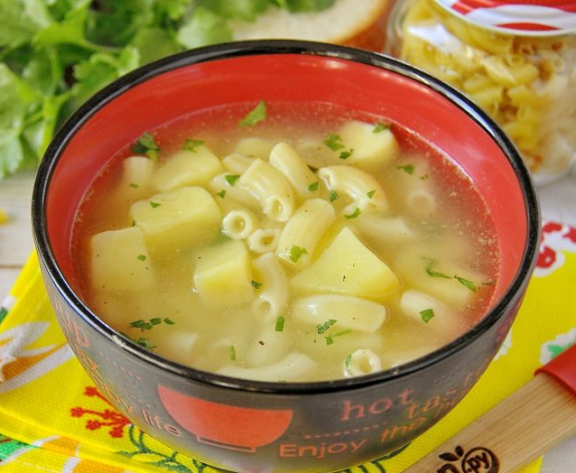

Суп картопляний з макаронними виробами
Макаронні вироби перебирають, макарони розламують так, щоб їх довжина становила 3—4 см.
Овочі нарізають відповідно до виду макаронних виробів: картоплю — брусочками, коріння і цибулю — соломкою (для супів з макаронами, вермішеллю, локшиною), кубиками (для супів з фігурними макаронними виробами).
У киплячий бульйон або воду кладуть макарони, варять 7—10 хв., додають картоплю, пасеровані овочі і варять до готовності. Перед закінченням варіння — спеції. Якщо суп готують з вермішеллю або дрібними макаронними виробами (зірочки, кільця), їх слід покласти після пасерованих овочів, за 10—15 хв. до закінчення варіння. Перед подаванням посипають зеленню.

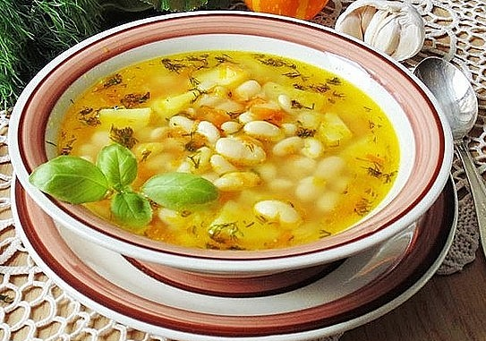
Суп картопляний з бобовими
Квасолю, горох, сочевицю перебираю і ь. промивають, залипають холодною водою (2 л на 1 кг), замочують протягом 2—3 год., потім у цій воді варять без солі в посуді з закритою кришкою до розм'якшення.
Картоплю нарізають великими, а коріння — дрібними кубиками, цибулю дрібно січуть.
У киплячий бульйон насипають бобові, доводять до кипіння, додають картоплю, через 5—7хв. — пасеровані овочі і варять до готовності. За 5 хв. до закінчення варіння кладуть спеції.
Якщо використовують консервований горошок, його додають разом з пасерованими овочами.
Перед подаванням посипають зеленню.

Вимоги до якості супів картопляних
Зовнішній вигляд – на поверхні плавають краплинки жиру жовтого кольору. Бульйон прозорий або трохи каламутний.
Колір – оранжевий.
Консистенція – середньої густини, крупа або макаронні вироби, або боби зберегли свою форму; овочі зберегли форму нарізування, мꞌякі.
Смак й запах – в міру солоний, властивий продуктам, які входять до складу

Термін зберігання 2 години на марміті.

